К Г Э У | МИНИСТЕРСТВО НАУКИ И ВЫСШЕГО ОБРАЗОВАНИЯ РОССИЙСКОЙ ФЕДЕРАЦИИ  Федеральное государственное бюджетное образовательное учреждение высшего образования  «КАЗАНСКИЙ ГОСУДАРСТВЕННЫЙ ЭНЕРГЕТИЧЕСКИЙ УНИВЕРСИТЕТ»

Кафедра экономика и организация производства

Контрольная работа
по дисциплине «Инвестиционный анализ»
на тему: «Оценка эффективности инвестиционного проекта»

Магистрант: Шамсиева Г.Х.
Группа: ЗСМм-1-18
Преподаватель: Юдина Н.А.,
к.х.н, доцент

Казань – 2020
СОДЕРЖАНИЕ
Введение……………………………………………………………………………..3
Исходные данные……………………………………………………….…….....….4
1. Решение прямой задачи………………….……………………………................5
1.1 Определение себестоимости продукции………………………................……5
1.2 Определение цены реализации……………………………………………..….8
1.3 Определение точки безубыточности производства…………………………..9
1.4 Определение срока окупаемости проекта………………………………........11
2 Решение второй прямой задачи…………………..…………………………......12
2.1 Определение себестоимости продукции……….……………………….…....12
2.2 Определение цены реализации…………………………………………..........15
2.3 Определение точки безубыточности производства…….………………........16
2.4 Определение срока окупаемости проекта……………………….……….......19
3 Решение обратной задачи……………………………….…………….…………20
3.1 Определение себестоимости продукта………………………………………..20
3.2 Определение цены реализации…………………………………………….…..21
3.3 Определение точки безубыточности производства………………………….21
3.4 Определение срока окупаемости………………………………………..…….23
Заключение……………………………………………………………………….....25
Список использованной литературы…………………………………...…............26
Введение
С развитием рыночных отношений существенным образом расширились возможности в выборе направлений инвестирования капитала. Каждое предприятие заинтересовано в поиске наиболее привлекательных сфер вложения своего капитала и не ограничено какими-то узкими рамками отраслевых интересов.
Целью данной работы является оценка эффективности инвестиционного проекта по производству печатных плат и выявлению условий, при которых оно обеспечит достижение целевых ориентиров.
Исходные данные
Оборудование
Стоимость:
1) ванна для химического травления – 8000 руб.;
2) ванна для промывки – 4200 руб.;
3) фотолитографическое оборудование – 16000 руб.;
4) координатный станок – 29000 руб.;
5) аппарат волновой пайки – 24000 руб.
Срок службы:
1) ванна для химического травления – 5 лет;
2) ванна для промывки – 10 лет;
3) фотолитографическое оборудование – 4 года;
4) координатный станок – 10 лет;
5) аппарат волновой пайки – 3 года.
Потребляемая мощность:
1) фотолитографическое оборудование – 3 кВт⋅ч;
2) координатный станок – 1 кВт⋅ч;
3) аппарат волновой пайки – 10 кВт⋅ч.

Материалы
Стоимость:
1) негатив печатной платы для производства всего объема – 600 руб.;
2) металлизированный текстолит – 450 руб. на одну плату;
3) реактивы – 25 г/плату по 360 руб./кг;
4) комплектующие – 1000 руб. на одну плату.

Предполагаемая численность работающих и условия их труда:
1) количество работающих – 5+3=8 чел.;
2) средний размер месячной оплаты труда – 6300 руб.;
3) режим работы – пятидневная рабочая неделя в две смены по 8 часов.

Дополнительная информация:
1) арендная плата за месяц – 5000 руб.;
2) стоимость электроэнергии – 0,78 руб./(кВт⋅ч);
3) средний дневной выпуск печатных плат – 500+3=503 шт
1. Решение прямой задачи
1.1 Определение себестоимости продукции
Материальные затраты
В состав материальных затрат включается стоимость сырья и материалов, комплектующих изделий, полуфабрикатов, энергии всех видов и так далее.
Затраты на приобретение сырья и материалов, комплектующих изделий, полуфабрикатов, включаемых в состав себестоимости единицы выпускаемой продукции, определяются по каждому их виду исходя из нормы расхода на одно изделие и цены:
З_{м} = Н_{рас} * Ц_{ед ,}

З_{м} – величина материальных затрат;
Н_{рас} – норма расхода рассчитываемого вида материальных затрат, единица затрат/единица продукции;
Ц_{ед} – цена единицы рассчитываемого вида материальных затрат, руб./единица.
З_{м} (негатив печатной платы) = 600/503=1,19 руб/шт
З_{м} (металлизированный текстолит и комплектующие) = 1450 руб/шт
З_{м} (реактивы) = 0,025*360 = 9 руб/шт
ΣЗ_{м}=1,19+1450+9 = 1460,2 руб/шт

Расчетный период 1 месяц:
ΣЗ_{м}=1460,2*503*20=14689,54 тыс.руб/мес.
Страховые взносы – 35,6%
Налог на прибыль - 20%
Рабочих дней в месяц – 20

Затраты на электрическую энергию
С_{эл} = Ц_{эл} * N_{дв} * T_{дв} * К_{дв}
КПД = 0,6 ÷ 0,8,
где Ц_{эл} - стоимость электроэнергии, руб/(кВт*час)
N_{дв} – потребляемая мощность, кВт*час
T_{дв} – время работы двигателя, часов
К_{дв} – коэффициент использования мощности (0,5 ÷ 0,8).

Сэл (фотолитографическое оборудование) = 0,78*3*16*0,7=26,208 руб.
С_{эл (координатный станок)} = 0,78*1*16*0,7=8,736руб.
С_{эл (аппарат волновой пайки)}= 0,78*10*16*0,7=87,36 руб.
ΣС_{эл} = (26,208 +8,736+87,36)*70 =8561,28 руб

З_{м} в месяц = Σ З_{м}*N
N – объем выпуска в месяц
N = 503 шт * 20 = 10060 шт/месяц
Σ З_{м} + ΣС_{эл} = 14689,54+8561,28 *20 =14860,76 тыс.руб.

Затраты на оплату труда
Затраты на оплату труда учитывают расходы на заработную плату и премии всем категориям работающих, выплаты компенсирующего характера, оплату всех видов отпусков, а также другие виды доплат и различного рода выплат, включаемых в фонд оплаты труда.
Количество работающих – 8 человек
Средняя заработная плата – 6300 рублей.
З_{оплат труда} = количество работающих*С_{р з/пл} = 8* 6300=50,4 тыс. руб.

Страховые взносы: 35,6%*50,4 =17,94 тыс.руб.

Амортизация основных фондов
Амортизация основных фондов включает в себя затраты в пределах норм амортизационных отчислений на полное их восстановление. Величина годовой суммы амортизационных отчислений С_{ао}, руб., по каждому виду используемого оборудования определяется следующим образом:

С_{ао} = (К_{об *} Н_{ам}) / 100% ;

где, К_{об} – стоимость оборудования, руб.;
Н_{ам} – годовая норма амортизации, %
Н_{ам} = (1 / Т)*100%;
Т – срок службы оборудования (мес)

Нам(ванна для химического травления) = 100/60=1,7%
Н_{ам(ванна для промывки)} =100/120=2,1%
Нам(фотолитографическое оборудование) = 100/48= 4,2%
Н_{ам(координатный станок)} = 100/120= 0,8%
Н_{ам(аппарат волновой пайки)} = 100/36= 2,8%

Сао(ванна для химического травления) = ( 80 000*1,7)/100 = 1333 руб./мес
С_{ао(ванна для промывки)} = (42 000*2,1) / 100 = 350 руб. /мес
Сао(фотолитографическое оборудование) = (160 000*4,2) / 100 = 3333 руб. /мес
С_{ао(координатный станок)} = ( 290 000*0,8)/100 = 2417 руб./мес
С_{ао(аппарат волновой пайки)} = (240 000*2,8) / 100 = 6667руб. /мес
Σ С_{ао} = 1121,67 тыс. руб. /мес

Формирование себестоимости продукции
Таблица 1
Наименование затрат | Значения, в тыс. руб.
- материальные затраты | 14860,76
- затраты на оплату труда | 50,4
- отчисления на социальные нужды | 17,94
- амортизация основных фондов | 1121,67
- прочие затраты | 21
- всего | 16071,77
Перечень прочих затрат в составе себестоимости
Таблица 2
Наименование затрат | Значения, в руб./мес.
1.Плата за аренду помещения | 5 000
2.транспорт, аренда | 16 000
Всего | 21 000

1.2 Определение цены реализации
При формировании цены реализации следует учитывать рыночную конъюнктуру, соотношение спроса и предложения по соответствующему продукту, качество предлагаемой продукции, затраты на производство и реализацию и т.д.
Размер договорной цены Ц_{дог} руб., может быть определен по следующей формуле:
Ц_{дог} = С+Н+Пед

где, С – себестоимость единицы продукции, руб.
Н – налоги в бюджет, относимые на финансовые результаты и не включаемые в состав себестоимости, руб.
Пед – прибыль в расчете на единицу продукции, руб.
Себестоимость единицы продукции определяется исходя из уровня суммарных затрат на весь объем выпуска и количества изготовленной продукции N.
Сед = С / N
Сед= 16071,77/10060 = 1,6 тыс. руб./ шт
Сед*20% =1,6*0,2 = 0,32 тыс.руб./шт.
Ц_{дог}= 2 тыс.руб./шт
Выручка от реализации
Вреал = Ц_{дог*}N
Вреал = 2 * 10060 = 20120 тыс. руб.

Отчет о прибылях и убытках
Таблица 3
Наименование | Значение, руб.
1. Выручка от реализации | 20120
2. затраты на производство | 16071,77
3. балансовая прибыль от реализации продукции (п 1 – п 2) | 4048,23
4. налоги, относимые на финансовые результаты | 0
5. балансовая прибыль без налогов относимых на финансовые результаты ( п 3 – п 4) | 4048,23
6. льготы по налогу на прибыль | 0
7. налогооблагаемая прибыль (п 5 – п 6) | 4048,23
8. налог на прибыль | 809, 645
9. чистая прибыль (п 7 – п 8) | 3238,58

Оценка показателя рентабельности продукции
Р_{прод} = ( П_{ед} / С ) * 100
П_{ед} = ЧП / N;
ЧП – чистая прибыль
П_{ед} = 3238,58/10060 = 0,32 тыс.руб.
Р_{прод} = (0,32 /1,6)*100 = 20 %

1.3 Определение точки безубыточности производства
Для определения точки безубыточности производства необходимо рассмотреть классификацию затрат по их зависимости от объема производства, которые по этому признаку делятся на условно - переменные (пропорциональные) и условно – постоянные (непропорциональные).
Затраты
Таблица 4
Условно – переменные (V_{Σперем}) | Условно – постоянные (P_{Σпост})
1. материальные затраты - 14860,76 | 1. затраты на оплату труда – 50,4
 | 2. Страховые взносы – 17,94
 | 3. Амортизация – 1121,67
 | 4. Прочие – 21
Итого: 14860,76 | Итого: 1211

В разрезе представленной классификации себестоимость единицы продукции С, руб./шт., может быть представлена следующим образом:
С = V_{ед} + (Р_{сум} / N)
где V_{ед} – величина условно – переменных расходов в себестоимости продукции, руб./шт
Р_{сум} - величина условно – постоянных расходов в себестоимости своего объема продукции, руб.
N – объем производства продукции, шт.
V_{ед} = V_{cум} / N =14860,76/10060 = 1,48 руб./шт.
С = 1,48+(1211/10060) = 1,6 руб/шт.
Определение точки безубыточности N_{без,} может быть произведено по формуле:
N_{без} = Р_{сум} /(Ц – V_{ед})
N_{без} = 1211/(2-1,48) = 2316 шт
Объем реализации продукции:
N_{необх} = (Р_{сум} + Пб) / (Ц – V_{ед})
N_{необх} = (1211+4048,23) / (2-1,48) = 10060 шт./месяц
График безубыточности по первой прямой задаче
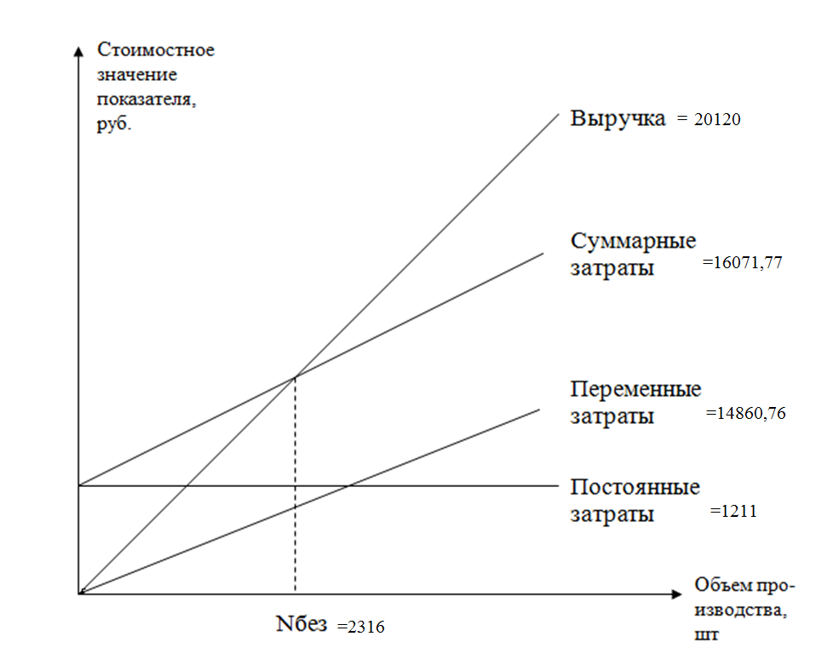
Рис. 1 График безубыточности
1.4 Определение срока окупаемости
Таблица 5
Интервал | 0 | 1 | 2 | 3
Инвестиционные затраты | -81300
Текущий доход |  | 38862,96 | 38862,96 | 38862,96
Кумулятивный денежный поток | -81300 | -42437,04 | -3574,08 | 35288,88
Коэф-т дисконтирования Еmin=1% |  | 0,99 | 0,9802 | 0,97059
Дисконтированный текущий доход(max) |  | 38478,178 | 38097,206 | 37720,01
Кумулятивный дисконтированный денежный поток | -81300 | -42821,822 | -4724,615 | 32995,39
Коэф-т дисконтирования Еmах=30% |  | 0,769 | 0,5917 | 0,455166
Дисконтированный текущий доход(min) |  | 29894,585 | 22995,834 | 17689,1
Кумулятивный дисконтированный денежный поток | -81300 | -51405,415 | -28409,581 | -10720,5

Срок окупаемости
- Без учета ставки дисконтирования
Т_{ок}= 2 + (3574,08/38862,96)=2,09
- С учетом ставки дисконтирования
Т_{окд=} 2+(4724,615/37720,01)= 2,12

Чистый дисконтированный доход
ЧДД=(38478,178+38097,206+37720,01)-81300=руб.

Индекс доходности
ИД=(38478,178+38097,206+37720,01)/ 81300=1,41

Внутренняя норма доходности
∑ДТДмах=38478,178+38097,206+37720,01=114295,4 руб
∑ДТДmin=29894,585+22995,834+17689,1= 70579,52руб.
(114295,4 -81300)/ (114295,4 -70579,52)=(1-(1+x)/1-30
32995,39/43715,868=-x/-29
x=21,88
ВНД=21,88+1=22,88%

2. Решение второй прямой задачи
Необходимо повысить рентабельность продукции Р_{прод}, определяемую отношением прибыли по конкретному виду, за вычетом налогов к его себестоимости и чистую прибыль (ЧП), а срок возврата кредитных средств, при условии их погашения только за счет чистой прибыли, уменьшить. Для этого мы уменьшаем исходные затраты на 10 %, а объем выпускаемой продукции увеличиваем на 20 %.
- стоимость материалов снижаем на 10%
- средний месячный выпуск продукции повышаем на 20%

  - Определение себестоимости продукции
1. 1460,2*0,9=1314,2 руб./шт.
2. 503*120% = 604 шт.

Материальные затраты
В состав материальных затрат включается стоимость сырья и материалов, комплектующих изделий, полуфабрикатов, энергии всех видов и так далее.
Затраты на приобретение сырья и материалов, комплектующих изделий, полуфабрикатов, включаемых в состав себестоимости единицы выпускаемой продукции, определяются по каждому их виду исходя из нормы расхода на одно изделие и цены:
З_{м} = Н_{рас} * Ц_{ед ,}
З_{м} – величина материальных затрат;
Н_{рас} – норма расхода рассчитываемого вида материальных затрат, единица затрат/единица продукции;
Ц_{ед} – цена единицы рассчитываемого вида материальных затрат, руб./единица.
ΣЗ_{м} = 1314,2 руб*604*20=15875,536 тыс.руб
Расчетный период 1 месяц
ЕСН – 35,6% ( единый социальный налог)
Налог на прибыль - 20%
Рабочих дней в месяц – 20

Затраты на электрическую энергию
С_{эл} = Ц_{эл} * N_{дв} * T_{дв} * К_{дв}
КПД = 0,6 ÷ 0,8,
где Ц_{эл} - стоимость электроэнергии, руб/(кВт*час)
N_{дв} – потребляемая мощность, кВт*час
T_{дв} – время работы двигателя, часов
К_{дв} – коэффициент использования мощности (0,5 ÷ 0,8).

Сэл (фотолитографическое оборудование) = 0,78*3*16*0,7=26,208 руб.
С_{эл (координатный станок)} = 0,78*1*16*0,7=8,736руб.
С_{эл (аппарат волновой пайки)}= 0,78*10*16*0,7=87,36 руб.
ΣС_{эл} = (26,208 +8,736+87,36)*70шт =8561,28 руб
Σ З_{м} + ΣС_{эл} = 15875,536 + 171,22 = 16046,76 руб.

Затраты на оплату труда
Затраты на оплату труда учитывают расходы на заработную плату и премии всем категориям работающих, выплаты компенсирующего характера, оплату всех видов отпусков, а также другие виды доплат и различного рода выплат, включаемых в фонд оплаты труда.
Количество работающих – 8 человек
Средняя заработная плата – 6300 рублей
З_{оплату труда} = количество работающих*С_{р з/пл} = 8* 6300 = 50400 руб.

Страховые взносы: 35,6%*50400 = 17942 руб.

Амортизация основных фондов
Амортизация основных фондов включает в себя затраты в пределах норм амортизационных отчислений на полное их восстановление. Величина годовой суммы амортизационных отчислений С_{ао}, руб., по каждому виду используемого оборудования определяется следующим образом:
С_{ао} = (К_{об *} Н_{ам}) / 100% ;
где, К_{об} – стоимость оборудования, руб.;
Н_{ам} – годовая норма амортизации, %
Н_{ам} = (1 / Т)*100%;
Т – срок службы оборудования (мес)
С_{ао} = (К_{об *} Н_{ам}) / 100% ;
где, К_{об} – стоимость оборудования, руб.;
Н_{ам} – годовая норма амортизации, %
Н_{ам} = (1 / Т)*100%;
Т – срок службы оборудования (мес)

Нам(ванна для химического травления) = 100/60=1,7%
Н_{ам(ванна для промывки)} =100/120=2,1%
Нам(фотолитографическое оборудование) = 100/48= 4,2%
Н_{ам(координатный станок)} = 100/120= 0,8%
Н_{ам(аппарат волновой пайки)} = 100/36= 2,8%

Сао(ванна для химического травления) = ( 80 000*1,7)/100 = 1333 руб./мес
С_{ао(ванна для промывки)} = (42 000*2,1) / 100 = 350 руб. /мес
Сао(фотолитографическое оборудование) = (160 000*4,2) / 100 = 3333 руб. /мес
С_{ао(координатный станок)} = ( 290 000*0,8)/100 = 2417 руб./мес
С_{ао(аппарат волновой пайки)} = (240 000*2,8) / 100 = 6667руб. /мес
Σ С_{ао} = 1121,67 тыс. руб. /мес

Формирование себестоимости продукции
Таблица 6
Наименование затрат | Значения, в рублях
материальные затраты | 16046,76
затраты на оплату труда | 50,4
отчисления на социальные нужды | 17,94
амортизация основных фондов | 1121,67
прочие затраты | 21
Всего | 17257,77

Перечень прочих затрат в составе себестоимости
Таблица 7
Наименование затрат | Значения, в рублях
1.Плата за аренду помещения | 5 000
2.транспорт, аренда | 16 000
Всего | 21 000

2.2 Определение цены реализации
При формировании цены реализации следует учитывать рыночную конъюнктуру, соотношение спроса и предложения по соответствующему продукту, качество предлагаемой продукции, затраты на производство и реализацию и т.д.
Размер договорной цены Ц_{дог} руб., может быть определен по следующей формуле:
Ц_{дог} = С+Н+Пед
где, С – себестоимость единицы продукции, руб.
Н – налоги в бюджет, относимые на финансовые результаты и не включаемые в состав себестоимости, руб.
Пед – прибыль в расчете на единицу продукции, руб.
Себестоимость единицы продукции определяется исходя из уровня суммарных затрат на весь объем выпуска и количества изготовленной продукции N.
Сед = С / N
Сед= 17257,77/604*20 = 1,43 тыс. руб./ шт.
Сед*30% = 19,93*0,3 = 0,43 руб./шт.
Ц_{дог}= 1,43+0,43 = 1,86 тыс.руб./шт.

Выручка от реализации
Вреал = Ц_{дог*}N
Вреал =1,86 *604*20= 22468,8 тыс.руб.

Отчет о прибылях и убытках
Таблица 8
Наименование | Значение, руб.
1. Выручка от реализации | 22468,8
2. затраты на производство | 17257,77
3. балансовая прибыль от реализации продукции (п 1 – п 2) | 5211,03
4. налоги относимые на финансовые результаты | 0
5. балансовая прибыль без налогов относимых на финансовые результаты ( п 3 – п 4) | 5211,03
6. льготы по налогу на прибыль | 0
7. налогооблагаемая прибыль(п 5 – п 6) | 5211,03
8. налог на прибыль | 1042,2
9. чистая прибыль (п 7 – п 8) | 4168,83

Оценка показателя рентабельности продукции
Р_{прод} = ( П_{ед} / С ) * 100%
П_{ед} = ЧП / N;
ЧП – чистая прибыль
П_{ед} =4168,83/604*20 = 0,345 тыс.руб.
Р_{прод} = (0,345 /19,42) * 100% = 24%

2.3. Определение точки безубыточности производства
Для определения точки безубыточности производства необходимо рассмотреть классификацию затрат по их зависимости от объема производства, которые по этому признаку делятся на условно - переменные (пропорциональные) и условно – постоянные (непропорциональные).

Затраты
Таблица 9
Условно – переменные (V_{Σперем}) | Условно – постоянные (P_{Σпост})
1. материальные затраты - 16046,76 | 1. затраты на оплату труда – 50 400
 | 2. Страховые взносы – 17940
 | 3. Амортизация – 1121670
 | 4. Прочие – 21 000
Итого: 16046,76 | Итого: 1211

В разрезе представленной классификации себестоимость единицы продукции С, руб./шт., может быть представлена следующим образом:
С = V_{ед} + (Р_{сум} / N)
где V_{ед} – величина условно – переменных расходов в себестоимости продукции, руб./шт
Р_{сум} - величина условно – постоянных расходов в себестоимости своего объема продукции, руб.
N – объем производства продукции, шт.

V_{ед} = V_{cум} / N = 16046,76/604*20 = 1,328 тыс.руб./шт.
С = 1,328 +(1211/604*20) =1,428 тыс.руб/шт.
Определение точки безубыточности N_{без,} может быть произведено по формуле:
N_{без} = Р_{сум} /(Ц – V_{ед})
N_{без} = 1211/(1,86-1,328) = 2278шт./мес

Объем реализации продукции:
N_{необх} = (Р_{сум} + Пб) / (Ц – V_{ед})
N_{необх} = (1211+5211,03) / (1,86-1,328) = 12080шт./мес.

График безубыточности по второй прямой задаче
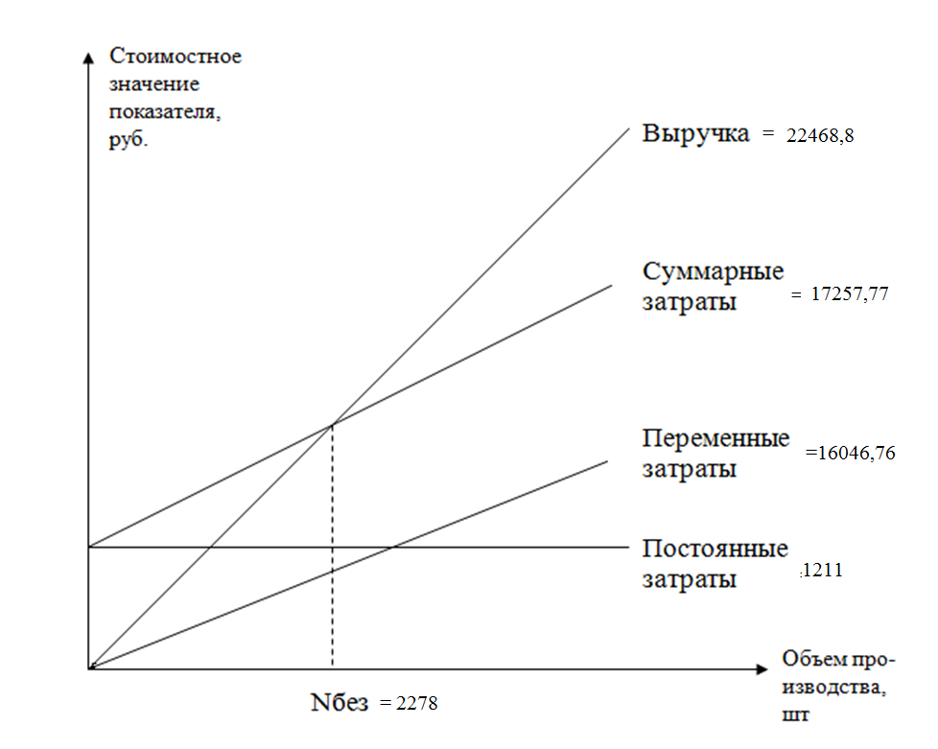
Рис. 2 График безубыточности

2.4 Определение срока окупаемости
Таблица 10
Интервал | 0 | 1 | 2 | 3
Инвестиционные затраты | -81300
Текущий доход |  | 50025,882 | 50025,8816 | 50025,88
Кумулятивный денежный поток | -81300 | -31274,118 | 18751,7632 | 68777,64
Коэф-т дисконтирования  Еmin=1% |  | 0,99 | 0,98 | 0,971
Дисконтированный текущий доход(max) |  | 49525,623 | 49025,364 | 48575,13
Кумулятивный дисконтированный денежный поток | -81300 | -31774,377 | 17250,98675 | 65826,12
Коэф-т дисконтирования  Еmах=30% |  | 0,769 | 0,592 | 0,455
Дисконтированный текущий доход(min) |  | 38469,903 | 29615,322 | 22761,78
Кумулятивный дисконтированный денежный поток | -81300 | -42830,097 | -13214,77514 | 9547,001

Срок окупаемости
1)Без учета ставки дисконтирования
Ток=1+(31274,118/50025,882)=1,63
2)С учетов ставки дисконтирования
Токд= 1+(31774,377/49025,364)=1,65

Чистый дисконтированный доход
ЧДД=(49525,623+49025,364+48575,13) -81300=65826,11 тыс.руб

Индекс доходности
ИД= (49525,623+49025,364+48575,13)/ 81300=1,81

Внутренняя норма доходности
∑ДТДмах=49525,623+49025,364+48575,13=147126,1 тыс. руб.
∑ДТДmin=38469,903+29615,322+22761,78=90847 тыс.руб.
(147126,1 -81300)/( 147126,1 -90847)=(1-(1+x)/1-30
x=23,9, ВНД=23,9+1=24,9%

3. Решение обратной задачи
Допустим, что мы захотим увеличить объем чистой прибыли
П_{ЧИСТ} = 5 000 тыс.руб.
Цед = 2 тыс.руб.
Пбал=5 000*100/80=6250 тыс. руб.

3.1 Определение себестоимости продукта
Затраты на производство
Материальные затраты
ΣЗ_{м} = 1460,2 N руб.

Затраты на электрическую энергию
Суммарные материальные затраты на месяц:
ΣЗ_{м}+ ΣС_{эн}= 1,46N+171,22

Затраты на оплату труда
З_{оплату труда} = 50400 руб.
ЕСН = 35,6%*50400 = 17,94 тыс.руб.

Затраты на амортизацию
Σ С_{ао} = 1121,67 тыс.руб. /мес.

Прочие затраты = 21 тыс. руб.

3.2 Определение цены реализации
Вреал=∑Зм+∑Сэн+∑Зо.т.+∑Ос.н.+∑А+Зпрочие+Пбал
2N=1,46N+171,22+50,4+17,94 +1121,67 +21+6250
N=14139 шт. в месяц
В=2*14139=28278

Отчет о прибылях и убытках
Таблица 11
Наименование | Значение, руб.
1. Выручка от реализации | 28278
2. затраты на производство | 22028
3. балансовая прибыль от реализации продукции (п 1 – п 2) | 6250
4. налоги относимые на финансовые результаты | 0
5. балансовая прибыль без налогов относимых на финансовые результаты ( п 3 – п 4) | 6250
6. льготы по налогу на прибыль | 0
7. налогооблагаемая прибыль(п 5 – п 6) | 6250
8. налог на прибыль | 1250
9. чистая прибыль (п 7 – п 8) | 5 000

3.3 Определение точки безубыточности производства
V_{сум}=1,46*14139+171,22= 20816,89
Р_{сум}=50,4+17,94+ 1121,67+21=1211
V_{ед}= 20816,89/14139=1,47
N_{без}=1211/(2-1,47)= 2285шт./мес.=115шт./день

Объем реализации продукции:
N_{необх} = (Р_{сум} + Пб) / (Ц – V_{ед})
N_{необх} = (1211+6250)/( 2-1,47) = 14139шт/мес

Чистая прибыль на единицу продукции:
5000/14139=0,353 тыс.руб.
С=22028/14139=1,56 тыс.руб.
Р_{прод}=(0,353/1,56)*100%=27%
График безубыточности по обратной задаче
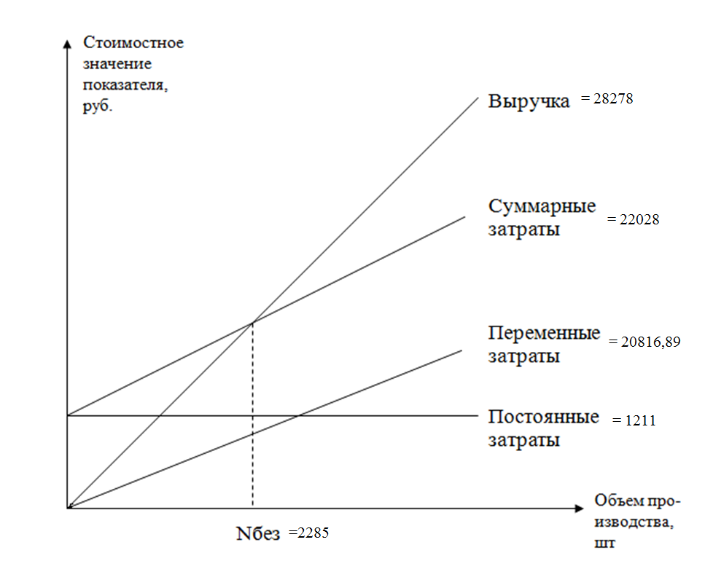
Рис. 3 График безубыточности
3.4 Определение срока окупаемости
Таблица 12
Интервал | 0 | 1 | 2 | 3
Инвестиционные затраты | -81300
Текущий доход |  | 60000 | 60000 | 60000
Кумулятивный денежный поток | -81300 | -21300 | 38700 | 98700
Коэф-т дисконтирования  Еmin=1% |  | 0,99 | 0,98 | 0,971
Дисконтированный текущий доход(max) |  | 59400 | 58800 | 58260
Кумулятивный дисконтированный денежный поток | -81300 | -21900 | 36900 | 95160
Коэф-т дисконтирования  Еmах=30% |  | 0,769 | 0,592 | 0,455
Дисконтированный текущий доход(min) |  | 46140 | 35520 | 27300
Кумулятивный дисконтированный денежный поток | -81300 | -35160 | 360 | 27660

Срок окупаемости
1)Без учета ставки дисконтирования
Ток=1+(21300/60000)=1,36
2)С учетов ставки дисконтирования
Токд=1+(21900/58800)=1,37

Чистый дисконтированный доход
ЧДД=(59400+58800+58260)- 81300=95160

Индекс доходности
ИД=(59400+58800+58260)/ 81300=2,17

Внутренняя норма доходности
∑ДТДмах=59400+58800+58260=176460 тыс.руб
∑ДТДmin=46140+35520+27300=108960 тыс.руб
(176460-81300)/ (176460-108960)=(1-(1+x)/1-30
x=26,4, ВНД=26,4+1=27,4%

Сравнительная таблица
Таблица 13
Наименование | Задача 1 | Задача 2 | Обратная задача
Средний дневной выпуск продукции | 503 | 604 | 707
Месячный объем производства | 10060 | 12080 | 14139
Затраты на производство | 16071,77 | 17257,77 | 22028
Затраты на оплату труда | 50,4 | 50,4 | 50,4
Соц.отчисления | 17,94 | 17,94 | 17,94
амортизация | 1121,67 | 1121,67 | 1121,67
Прочие затраты | 21 | 21 | 21
Цена | 2 | 1,86 | 2
Выручка | 20120 | 22468,8 | 28278
Балансовая прибыль | 4048,23 | 5211,03 | 6250
Налог на прибыль | 809,645 | 1042,2 | 1250
Чистая прибыль | 3238,58 | 4168,83 | 5000
Рентабельность | 20 | 24 | 27
Точка безубыточности | 2316 | 2278 | 2285
Необходимое кол-во товаров | 503 | 604 | 707
Срок окупаемости | 2,12 | 1,7 | 1,4

Заключение
После проведения анализа экономической эффективности мы получили, что наибольший показатель рентабельности продукции имеет проект 3 (обратная задача), причем срок окупаемости собственных средств предприятия в этом проекте является наименьшим, по равнению с проектами 1 и 2.
В заключении можно сказать, что наиболее выгодным проектом для инвестирования является проект 3. Выбор в пользу проекта обоснован также более большой балансовой и чистой прибылью, чем остальные. В данном проекте средний дневной выпуск продукции равен 707 штук в день, при затратах на производство 22028 тыс.руб. выручка от реализации – 28278 тыс. рублей,, а размер чистой прибыли 5 000 тыс. рублей. Рентабельность проекта 27%. Данный проект наиболее выгоден, т.к. цена выше, что позволяет уменьшить средний дневной объем производства, но увеличить чистую прибыль.
Список использованной литературы:
- Экономическая оценка инвестиций: Учеб.пособие / Н.А.Юдина. – Казань:Казан.гос.энерг.ун-т, 2009, - 160 с.
- Методиские указания к практическим занятиям по курсу «Инвестиционная деятельность»/ А.Р.Мельник.- Казань:Казан.гос.энерг.ун-т, 2010.
- Александров Д.С., Кошелев В.М. Экономическая оценка инвестиций.- М.: «Колос-Пресс», 2010.
- Непомнящий Е.Г.Инвестиционное проектирование. Учебное пособие. - Таганрог: Изд-во ТРТУ, 2013.- 262 с.

